基于FPGA的心电边缘分析系统
技术文档
摘要
心电分析需要从连续波形中定位心跳、识别心拍类别，并及时显示处理结果。本作品以Zynq-7020开发板为核心，设计了一套集数据接收、心拍检测、辅助分类和网页显示于一体的心电边缘分析系统。电脑负责接收、保存和显示数据，板上的ARM处理器完成心拍定位和模型输入整理，FPGA可编程电路承担分类计算。针对树模型的条件判断和卷积神经网络的乘加运算，分别设计了并行树计算电路与卷积加速电路。在同一块开发板上，采用相同模型、输入和计算精度进行测试，卷积神经网络的分类速度达到ARM软件实现的约3倍，树模型达到约1.91倍，软硬件输出核对一致。系统能够将波形、心拍位置、分类结果及处理耗时关联显示，实现了心电信号处理与双模型硬件加速的协同运行。
第一部分 作品概述
1.1 功能与特性
系统接收连续心电数据，也能回放已保存的CSV文件。它先寻找每次心跳的特征位置，再计算相邻心跳间隔和心率，并截取单次心拍交给模型分类。网页显示波形、心拍类别、概率及处理耗时。用户可分别运行树模型（HGB）或卷积神经网络（CNN），比较ARM软件与FPGA电路的计算结果和速度。
1.2 应用领域
作品面向生物电信号处理教学、心拍识别算法研究和嵌入式硬件加速实验，可用于观察心电波形、分析心拍节律，以及比较不同模型在处理器和FPGA上的运行效果。
1.3 主要技术特点
系统采用ARM与FPGA协同架构：ARM处理控制流程和模型输入，FPGA利用并行电路加速分类。树模型与卷积神经网络共用数据和显示通路，并可分别运行。每次分类保留对应的采样位置，便于在原始波形上查看结果。
1.4 主要性能指标
指标 | 测试结果
500Hz心拍检测 | 灵敏度99.8731%；阳性预测值99.8453%
模型调用加速 | CNN 2.994倍；HGB 1.914倍
双模型硬件设计 | 工作频率100MHz；各项电路资源占用见3.5节
1.5 主要创新点
（1）面向树模型与卷积神经网络的运算特点，在同一平台上实现并行树判断，并通过同时计算多个波形特征加快神经网络运行。（2）将连续波形、心拍位置和分类结果关联起来，形成从数据接收到网页反馈的处理链路。（3）采用统一输入接口与软硬件对照方式，支持两类模型的独立运行和性能比较。
1.6 设计流程
设计从数据通路入手，先完成采样数据解析、电压换算和波形显示，再实现心拍检测与模型分类。在软件流程稳定后，将两种模型的主要计算移入FPGA，逐步完成仿真、板上对照和持续回放测试。
第二部分 系统组成及功能说明
2.1 整体介绍
一段心电数据进入系统后，依次经历接收、寻找心拍、截取波形、模型分类和显示。采集模块通过无线链路把数据送到电脑，电脑经USB串口转交开发板。板上先标记每次心跳的位置，再整理该心拍的波形及节律信息，交给选定模型判断类别；结果带着原始位置返回网页，便于对照查看。
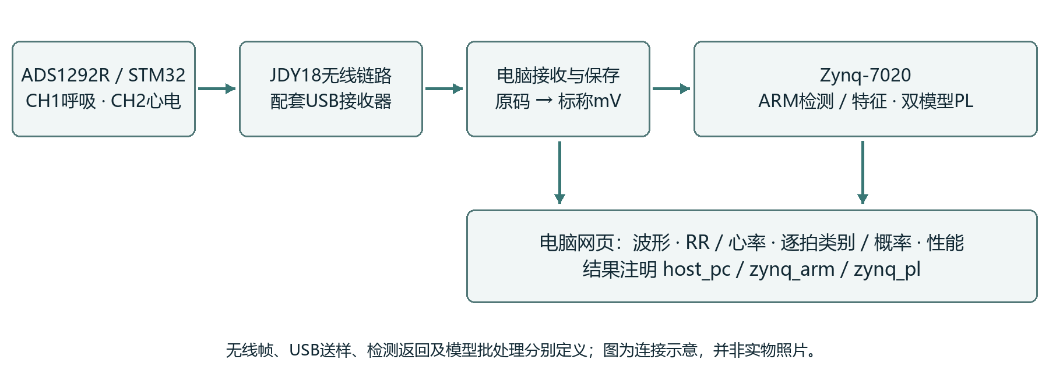
系统连接与数据流向
2.2 硬件系统介绍
系统采用领航者V2开发板，核心芯片为Zynq-7020。芯片内的ARM处理器执行软件和控制任务，可编程逻辑区域（PL）构成专用计算电路，两者在同一芯片内交换数据。运行数据存放在内存（DDR）中，启动程序保存在板载存储器（QSPI）中，调试时通过JTAG接口连接电脑。工程使用Vivado/Vitis 2026.1开发，并用XSim先在电脑上模拟电路运行、检查计算结果，相关开发流程参考文献[1][2]。
采集端采用3.7V锂电池供电，ADS1292R模块将微弱生物电信号放大并转换为数字原码，由STM32整理后通过JDY-18蓝牙4.2模块无线发送至电脑端USB接收器。每包34字节，以固定标记AA BB开头，包含两路信号各4个采样值；CH1为呼吸，CH2为心电。每个采样值用4个字节传输，程序按规定顺序读取，再减去固定偏移量，还原出带正负号的采样值，最后换算为毫伏。
数字原码减8388608后得到有符号值，再按模块方确认的2.42V参考电压、6倍增益换算为毫伏：
$$v_{mV}=C_{signed}\frac{2420}{6×8388607}.$$
换算采用模块方给定的标称参数。手册以2²³为理想分母[3]，与本式相差约0.000012%。进入整数检测算法时，每毫伏转换为4096个单位，并按16位范围舍入和限幅；原码与毫伏数据同时保存，便于后续分析。
ARM通过芯片内部接口（AXI-Lite）把输入交给PL电路，发出启动信号，再读回计算结果。心拍检测、树模型和CNN计算电路集成在同一硬件设计中，由ARM组织调用。
2.3 软件系统介绍
2.3.1 分层与通信
电脑端采用网页界面与后台服务分工的方式（React/TypeScript与FastAPI），提供数据接收、记录、回放和结果显示，并保留Tk备用界面。板端ARM负责心拍检测、模型输入整理及PL调用。模型返回各类别分数后，ARM将其转换为各类别的概率，再将心拍位置、类别和耗时送回电脑。
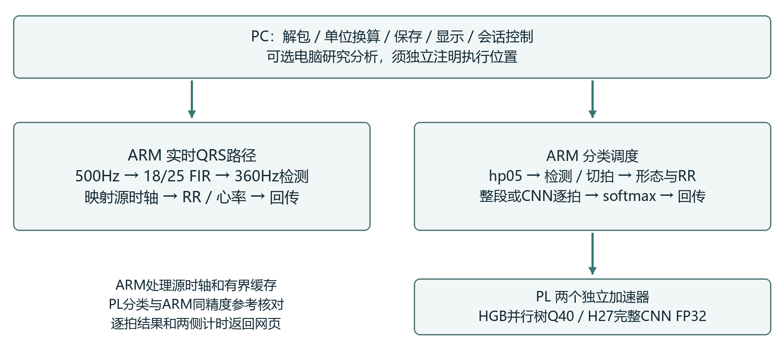
ARM与PL分工及两条业务路径
通信分为采集模块至电脑、电脑至开发板两段。前者解析厂商34字节数据帧，后者传送采样数据并返回心拍事件和分类结果。USB串口配置为115200波特率、8位数据位、1位停止位、无校验和流控。开发板确认接收后，电脑再继续发送，避免数据来不及处理。
电脑从0开始为样本编号，根据采样率计算时间，使检测位置和分类结果始终对应同一段波形。连接中断或增益变化时重新建立会话并保存记录。
2.3.2 滤波、检测及切拍
心拍检测从心电波形中的QRS波群定位每次心跳，其中R峰通常是明显的尖峰。相邻R峰之间的时间称为RR间隔，可用于计算心率。围绕R峰截取单次心拍波形后，模型进一步判断其类别。网页将波形缩放到[-1,1]便于观察；呼吸显示采用0.05Hz高通减轻缓慢的上下漂移，再用0.8Hz低通减少快速抖动。保存数据与分类输入保持原有单位。
为使用已有检测算法，系统将每秒500点的数据转换为每秒360点。转换前采用有限冲激响应滤波器（FIR）减少采样率降低时的信号失真，转换比例为18/25，滤波器包含1001个系数。检测完成后，再将心拍位置映射回原始采样序列。检测方法参考文献[6][7]中的开源实现。
模型路径接收每秒500点的单导联毫伏数据，先用0.5Hz高通减轻波形整体缓慢上下漂移。该滤波只使用当前和过去样本，适合连续处理。下式中x为输入、y为滤波结果，a为系数：
$$a=\frac{500}{500+2π×0.5}, y_{0}=0, y_{n}=a(y_{n−1}+x_{n}−x_{n−1}).$$
滤波用64位浮点数。下一包接着上一包处理，滤波和检测不会每收到一包就重新开始。重新定位R峰后，截取峰前178点与从峰起267点，得到一段完整心拍，再统一为模型要求的128个采样点。树模型从中提取波形幅度、形状和相邻心跳间隔等192项数值；它还需要下一次心跳的信息，因此最多等待2.5秒。CNN只使用当前心拍和已有历史。刚开始时缺少上一次心跳，或记录两端没有完整波形时，标记UNCLASSIFIED（不分类）。
2.3.3 两种模型与软硬件分工
系统提供两种分类模型。树模型（HGB）根据波形和节律特征逐步判断条件；卷积神经网络（CNN）用一组组权重识别波形特征。树模型需要反复判断分支，神经网络需要大量乘法和加法，因此采用不同的专用电路加速。部署固定使用树模型v92和神经网络H27，两者均采用第0折权重，即患者分组训练得到的第0组模型参数。
CNN将心拍分为正常类（N）、室上性异常类（S）、室性异常类（V）和融合类（F）。S类异常起源于心室上方，V类异常起源于心室，F类心拍由正常与异常激动共同形成。HGB采用N/S/VF三类，VF合并室性异常、室性逸搏（E）及融合心拍。H27包含25,476个参数，结合当前心拍的波形特点及之前几次心跳的间隔判断类别；ARM整理输入，PL执行网络计算。
CNN只保留最近需要的波形和心拍历史，较早的数据用完后循环覆盖。连续收到的数据接着处理，每段只处理一次；收齐单次心拍所需波形后立即分类，尾部波形不足时保留未分类状态。
2.3.4 硬件加速实现
树模型需要连续读取特征并判断分支。为减少软件逐条执行的开销，硬件为三个类别设置独立计算路径，共处理64轮、192棵树。节点和参数保存在芯片内部存储中，参数格式转换前后保持各条件判断一致。树模型用整数保存带小数的分数，采用64位Q40格式，其中40位用于小数部分，并按原顺序累加。ARM使用相同规则计算参考分数。
CNN的主要运算是卷积：一组权重沿波形滑动，对局部样本加权求和，提取形态特征。设计使用高层次综合（HLS）工具，将C/C++计算代码转换为硬件电路。每组同时计算4组波形特征，共用同一段输入，各自保存权重和结果；这里的4组特征并非采集端的CH1、CH2。读取和计算等步骤像流水线一样交错进行，减少等待，DSP专用算术单元承担局部乘法。计算顺序和取舍精度与软件保持一致，并逐层比较网络输出。下式表示一个卷积输出：
zo,t=i​k​xi,t+k−pwo,i,k.
每层同时进行4组计算，各层仍依次处理。ARM向电路写入261项输入数据，启动并等待，再读取4个类别分数。总调用时间包含数据交换。神经网络使用32位浮点数（FP32），树模型使用Q40定点数；两者分别与相同精度的软件实现比较，当前实验使用的精度不同于8位整数（INT8）。
2.4 复现方法
工程提供固定权重、构建脚本和运行教程。按软件参考、仿真、硬件实现的顺序构建后，加载匹配的板端程序并回放指定数据，即可对照心拍数量、分类结果及处理耗时。
第三部分 完成情况及性能参数
3.1 实物与界面
作品由ADS1292R采集模块、开发板及电脑端组成，自研部分包括FPGA计算逻辑、ARM应用和电脑软件。下图标出了采集端与开发板的主要组成。
（a）心电采集端与USB无线接收器

（b）Zynq开发板与JTAG下载器

3.2 评价方法与QRS结果
心拍检测在固定的42条MIT-BIH记录上重复测试，数据来源见文献[4][9]，以专家逐拍标注为参照，统计正确检出（TP）、漏检（FN）和误检（FP）。灵敏度表示真实心拍中被检出的比例，阳性预测值表示检出结果中正确心拍的比例；另计算心跳位置、相邻心跳间隔与标注之间的平均时间误差。数据按患者分组，201/202视为同一患者；这些记录已用于算法开发和选型[8]。
500Hz检测指标 | 测试结果
正确检出/漏检/误检 | 96787 / 123 / 150
真实心拍检出比例/检出结果正确比例 | 99.8731% / 99.8453%
心跳位置/心跳间隔平均时间误差 | 2.8097ms / 2.8741ms
符合既定标准的记录数 | 41/42；105号误检66、漏检10
使用同一批心电数据比较时，500Hz与360Hz处理结果等效。105号记录的噪声误检是主要改进点；实测波形用于检查数据传输和数值，逐拍准确性使用有专家标注的公开数据评价。
3.3 分类质量
分类评价使用INCART数据库，将患者分成三组，轮流用其中一组验证、另外两组训练，每组使用对应模型[5]；患者8、10、22、23、31、32另行保留，不参与上述训练和验证。下表统计自动检测后分类的结果，包含漏检和额外预测。精确率表示预测为某类的心拍中有多少正确，召回率表示该类真实心拍中有多少被识别。F1综合考虑误判和漏判；macro-F1先计算各类F1，再等权平均，避免数量较多的类别掩盖少数类别的表现。
模型 | S精确率/召回率 | 汇总指标
HGB三类（0.5Hz高通） | 53.71% / 81.63% | macro-F1 86.12%
H27四类 | 50.36% / 83.69% | macro-F1 69.10%
H27的F类 | 30.00% / 16.77% | F1 21.51%
以专家标注的全部心拍为分母，自动检测并正确分类的比例为97.70%。逐类指标显示，S类精确率和F类识别仍有提升空间。两模型的类别划分不同，表中分别列出各自评价结果。
3.4 同条件硬件加速实验
在同一块Zynq-7020上，用相同输入、权重和精度，分别测量ARM软件分类和FPGA电路处理并返回结果的耗时。5148点记录产生13个事件，其中12拍具备完整分类输入。CNN完成一次独立回放和两次网页回放，共分类36次；HGB使用同一份板端硬件设计测试12拍。ARM计时器约333.33MHz，PL工作频率为100MHz。加速倍率为软件累计耗时除以硬件调用累计耗时：
Scall=j​TARM,jj​TPLcall,j.
模型/精度 | ARM微秒/拍 | 硬件调用微秒/拍 | 加速倍率
H27 FP32 | 8272.33 | 2763.25 | 2.994
HGB Q40 | 94.83 | 49.54 | 1.914
表中硬件调用耗时包含写入输入、等待计算和读取结果。CNN等待电路完成的时间平均为2705.06微秒/拍，其中包括ARM反复检查完成状态的时间。HGB电路内部计算为7.625微秒/拍，对应12.44倍；计入数据交换后为1.914倍。输入整理、心拍检测、概率转换、串口和网页处理不计入该表。
在电脑上用相同的12组固定输入比较软件和模拟电路，CNN各类别分数的最大差为2.861×10⁻⁶。板上回放5148点和30000点数据时，心拍位置、状态及类别均一致，概率最大差分别为8.74×10⁻¹⁰和1.20×10⁻⁶，ARM与PL判断不一致的数量为0。HGB完成492组电路仿真及160组特征的实板对照。
3.5 资源占用与持续处理
资源 | 已用/可用 | 占比
逻辑查找表（LUT） | 8972 / 53200 | 16.86%
状态存储单元（FF） | 8866 / 106400 | 8.33%
片上存储块（BRAM） | 100.5 / 140 | 71.79%
专用算术单元（DSP） | 38 / 220 | 17.27%
表中统计心拍检测、两种模型和内部连接电路的总资源。逻辑查找表实现逻辑运算，状态存储单元保存电路状态，片上存储块保存权重和中间结果，专用算术单元承担乘加等计算。设计通过100MHz时钟下的时序检查，建立时序余量（WNS）为0.270ns，保持时序余量（WHS）为0.036ns。
持续处理实验按500Hz回放60秒合成数据，共30000点，产生73个事件，其中72拍完成分类。CNN累计ARM耗时593.855ms、硬件调用耗时198.960ms，加速倍率为2.985。另一次32768点回放表明，累计数据超过原先长度限制后，程序仍能继续运行。从心跳出现到收齐分类所需波形，真实记录与合成数据的最长等待分别为618ms和608ms。一轮处理结束后可直接切换模型，无需重启开发板。
补充测量栏 | 实测记录
视频对应输入、轮数和计时摘要
完整链路耗时、内存峰值和功耗
实物照片及界面截图编号
第四部分 总结
4.1 可扩展之处
系统已将数据接收、心拍检测、双模型硬件分类与网页显示连接起来。优化可围绕两个方面展开：调整权重和中间结果的存放方式，减少片上存储占用，让更多计算同时进行；针对S类精确率和F类识别较弱的问题，改进特征与模型，并扩大无线长时间运行测试，使用专家逐拍标记的数据检查漏检、误判和分类结果。
4.2 心得体会与AI协作
本作品的实现使我们逐步理解了算法、数据和硬件之间的联系。采样原码需要先转换为物理单位，模型计算需要适应片上存储和并行电路，分类结果还需要准确对应原始波形。AI参与了资料检索、实现编写和测试组织，成员负责确定目标、核实硬件条件并判断修改是否符合实际需求。
原始提示、对应回答与纠错摘录
2026年10月25日，用户：“你这个交接写的有问题，是别人用这个工程，不是我。”AI：“我会把交接改成面向接手者：说明他拿到工程后怎么启动、需要准备什么、哪些结果可以复用，去掉依赖你这台电脑和本次聊天的表述。”
2026年10月26日，用户：“原始数据是经过ADC放大的，不是真实电压值”。AI：“上次说‘直接接收能用’省略了换算这一步，容易让你误解。”后续依据实际34字节固件及模块方参数，明确了原码到标称电压的换算方法。
以上为封存会话的删节摘录，原文日期、位置与校验索引保存在本地附件。
人工采纳依据与个人补充
两次纠错分别推动了工程交接和数据换算的改进：交接说明围绕接手者所需的环境、启动步骤和结果组织，采样数据则明确区分数字原码与毫伏值。实现过程中，成员结合文件变化、波形位置和数值对照判断AI建议，再据此修正代码与说明。
项目将常用检查整理为文件校验、位置对应检查和下载问题排查三个可复用流程，用于工程复现和问题定位。其中，位置对应检查用于确认输入波形、心跳位置与返回结果是否对应同一个采样点。文件校验和位置对应检查在独立副本上合计通过12项行为测试。
第五部分 参考文献
[1] 全国大学生嵌入式芯片与系统设计竞赛. FPGA创新设计赛道选题指南 AMD[S]. 2026: 自主选题3.3.3—3.3.5.
[2] AMD. Vitis统一软件平台文档 嵌入式软件开发 UG1400[EB/OL]. 2026.1版, 2026[2026-11-03]. https://docs.amd.com/r/zh-CN/ug1400-vitis-embedded.
[3] Texas Instruments. 用于生物电势测量的ADS129x低功耗、双通道、24位模拟前端[Z]. ZHCS146C（英文版SBAS502C）, 2020年4月修订: 8.3.4及8.3.8节.
[4] Moody G, Mark R. MIT-BIH Arrhythmia Database, version 1.0.0[DB/OL]. PhysioNet, 2005. DOI:10.13026/C2F305.
[5] Yakushenko E. St Petersburg INCART 12-lead Arrhythmia Database, version 1.0.0[DB/OL]. PhysioNet, 2008. DOI:10.13026/C2V88N.
[6] MIT-LCP. WFDB-Python qrs.py[CP/OL]. v4.3.1[2026-11-03]. https://github.com/MIT-LCP/wfdb-python/blob/v4.3.1/wfdb/processing/qrs.py.
[7] Makowski D, Pham T, Lau Z J, et al. NeuroKit2: A Python toolbox for neurophysiological signal processing[J]. Behavior Research Methods, 2021, 53(4):1689–1696. DOI:10.3758/s13428-020-01516-y.
[8] Cawley G C, Talbot N L C. On Over-fitting in Model Selection and Subsequent Selection Bias in Performance Evaluation[J]. Journal of Machine Learning Research, 2010, 11(70):2079–2107.
[9] Pollard T, Moody B E, Lehman L H, et al. PhysioNet as a global platform for biomedical research[J]. Nature Health, 2026, 1(8):792-795. DOI:10.1038/s44360-026-00096-z.

